  HSU | Name: | Zeit:
Lernzielkontrolle in HSU Nummer am
Thema: Wetter
1. Suche 5 helle Farben. Male aus.  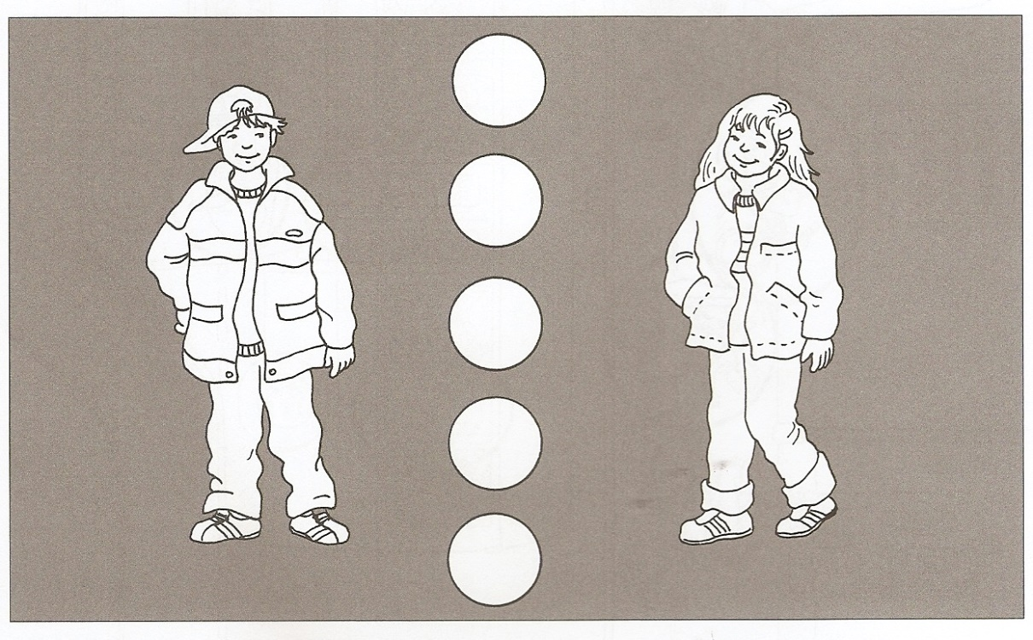  2. Welche Kleidung ist wasserundurchlässig? Kreise ein!  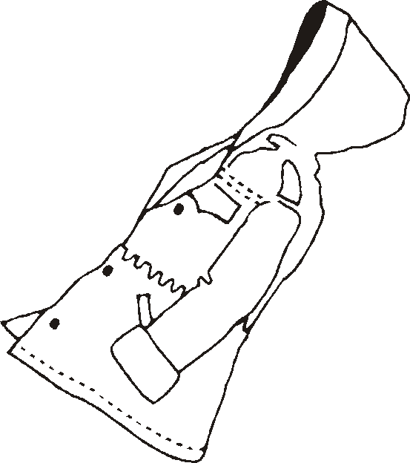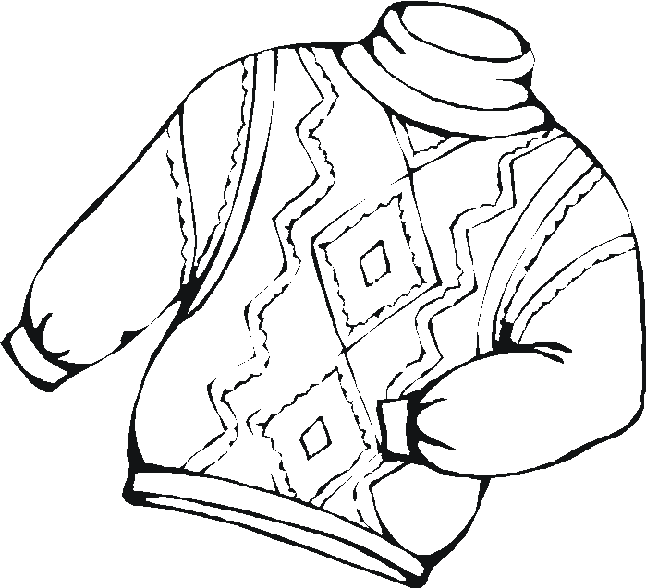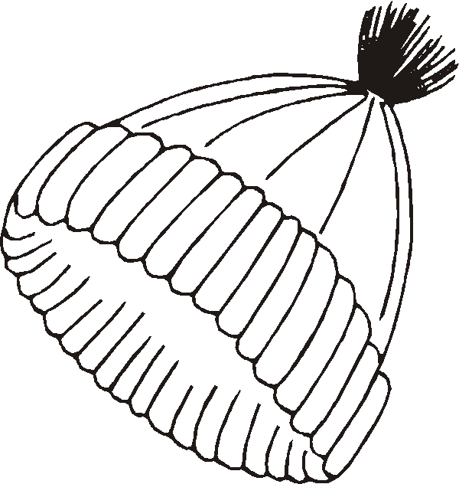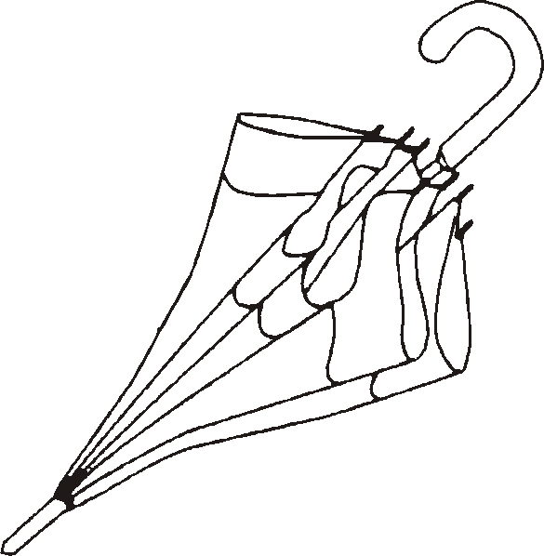  3. Verbinde die Jahreszeit mit dem richtigen Wort!  Winter Frühling Sommer Herbst  4. Welche Bilder passen zu der Jahreszeit? Kreise in der richtigen Farbe ein!  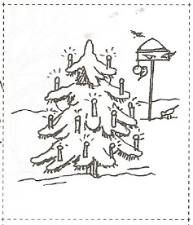  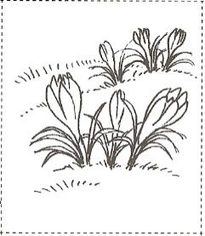  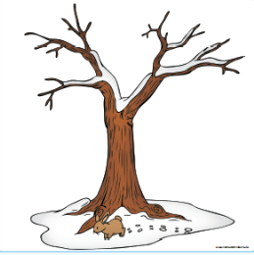  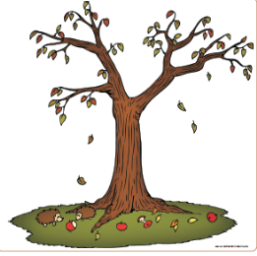  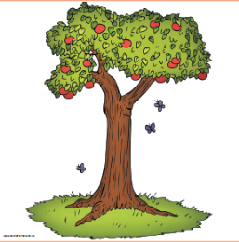  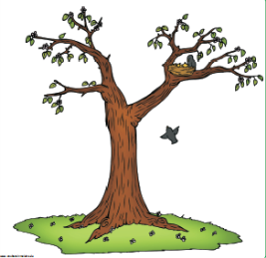  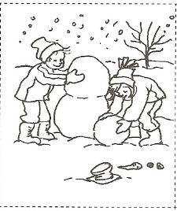  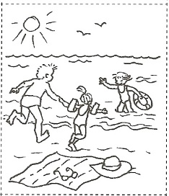  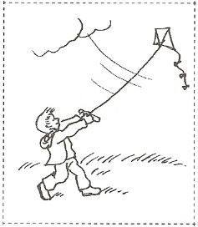  5. Verbinde das Wetter mit dem passenden Wetterzeichen!  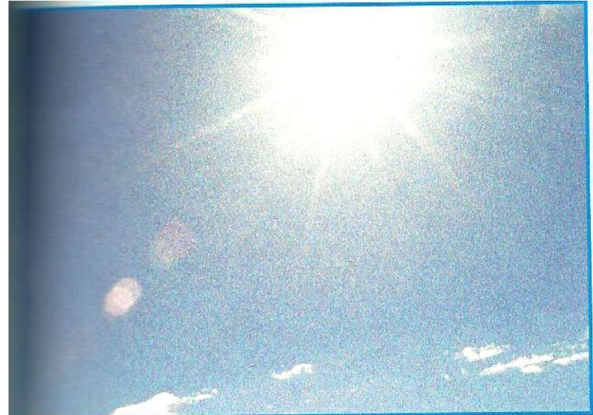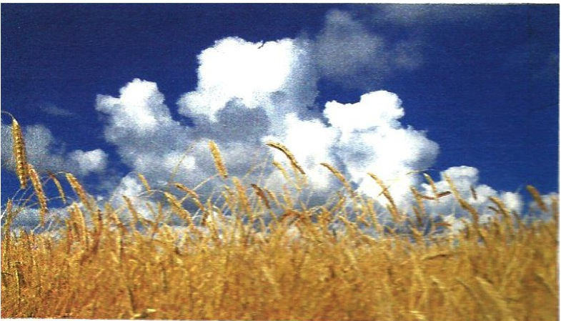  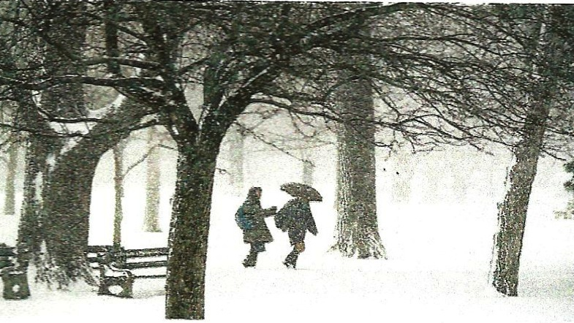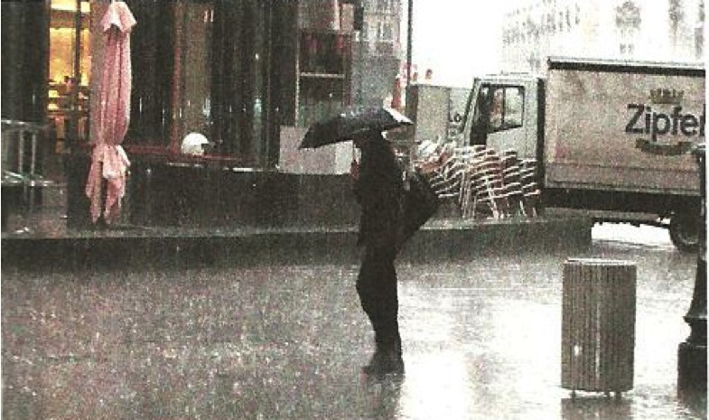 | Pkt.  /5  /3  /4  /4  /4
Du hast von 20 Punkten
______ Punkte erreicht.

Unterschrift: ______________________

Rückmeldung zur Lernzielkontrolle

Rückmeldung zur Lernzielkontrolle im  Fach: Heimat- und Sachunterricht |  |  | Klasse: |  | Schuljahr:
Der Schüler/ die Schülerin |  |  |  |  | 
nutzt sein/ ihr Wissen, um sich wetterangemessen zu kleiden (Nummer 1 und 2)
kennt die 4 Jahreszeiten (Nummer 3).
kann sich an den Begriffen der zeitlichen Einteilung der Lebenswelt (Jahreszeiten) orientieren und Er-
eignisse zuordnen (Nummer 4).
kann dem Wetter die entsprechenden Wetterzeichen zuordnen.

____________________________
Unterschrift Lehrkraft

